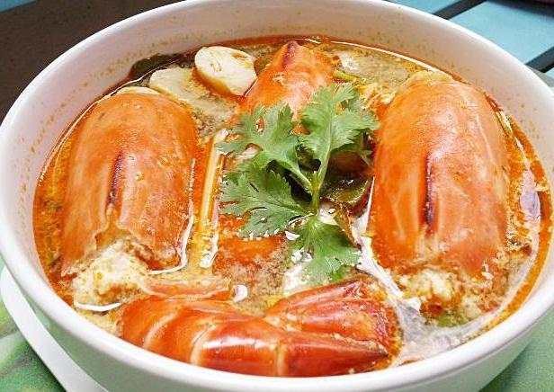
ต้มยำกุ้งใหญ่
1.เครื่องต้มยำ พริกขิง ข่า ตะไคร้ ใบมะกรูด
2.หัวหอมใหญ่
3.ผักชีใบแบน
4.นมสด
6.เห็ดฟาง
7.พริกเผา,คนอร์รสต้มยำ
8.รสดี
9.เกลือ
10.น้ำตาล
11.กุ้งใหญ่ตัดหนวดสับหัว
12.มะนาว
วิธีทำ
ต้มน้ำสำหรับ1ถ้วยเล็กใส่เกลือครึ่งช้อนเล็กใส่พริก ข่า ตะไคร้ ใบมะกรูดรอให้เดือดหั่นหอมใหญ่เห็ดฟางและผักชีใบแบนเตรียมไว้ใส่พริกเผาครึ่งช้อนเล็กคนอร์รสต้มยำครึ่งก้อนใส่หอมใหญ่
เบาไฟใส่น้ำตาล1ช้อนเล็กรสดีครึ่งช้อนเล็กใส่เห็ดฟางสักพักตามด้วยกุ้งและผักชีใบแบนรอใส่นมปิดไฟใส่มะนาวชิมรสโรยผักชี

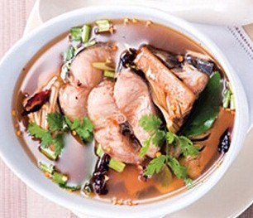
ต้มยำปลาช่อน
1.เครื่องต้มยำ พริก ข่า ตะไคร้ ใบมะกรูด
2.หัวหอมใหญ่
3.ผักชีใบแบน
4.นมสด
5.ต้นหอมผักชี
6.เห็ดฟาง
7.พริกเผา,คนอร์รสต้มยำ
8.น้ำตาล
9.เกลือ
10.รสดี
11.ปลาช่อนหั่น
12.มะนาว
13.พริกทอด
วิธีทำ
ต้มน้ำ1ถ้วยเล็กใส่เกลือครึ่งช้อนเล็กใส่พริก ข่า ตะไคร้ ใบมะกรูดรอเดือดหั่นหอมใหญ่เห็ดฟาง ผักชีใบแบนใส่พริกเผา
ครึ่งช้อนเล็กคนอร์ครึ่งก้อนใส่หอมใหญ่เบาไฟใส่เห็ดฟางปรุงรสใส่น้ำตาล1ช้อนเล็กรสดีครึ่งช้อนเล็กตามด้วยผักชีใบแบนและ
ปลารอและใส่นมปิดไฟใส่มะนาวชิมรสใส่พริกทอดตามด้วยโรยผักชี

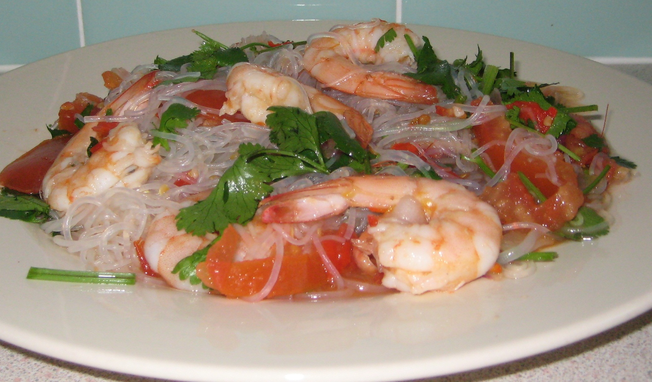
ยำวุ้นเส้นรสเด็ด
1.ก้ง,หมึก,หมูยอ,ปูอัด,หอย
2.เห็ดหนู,เห็ดจีนขาว
3.พริกบด
4.หอมใหญ่
5.คลื่นฉาย
6.มะเขือเทศ
7.น้ำซุป
8.น้ำปลา
9.น้ำตาล
10.น้ำมะนาว
11.กะเฉด,กะหล่ำ
12วุ้นเส้น
วิธีทำ
แช่วุ้นเส้นและเห็ดจีนขาวหั่นหอมใหญ่มะเขือเทศคลื่นฉายไว้ เตรียมกะละมังและทัพพีสำหรับคนยำ
ใส่พริกบดตามชอบหอมใหญ่มะเขือเทศน้ำซุป2ทัพพี น้ำตาล2ช้อนชาน้ำปลา2ช้อนชาน้ำมะนาวทัพพีครึ่ง
คนให้เข้ากันนิดหน่อยลวกเครื่องยำแล้วค่อยลวกกะหล่ำกับวุ้นเส้นลวกกะเฉดทีหลังใส่และคนชิมรส

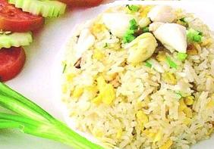
ข้าวผัดปู
1.เนื้อปู
2.ข้าวสวย
3.คะน้า
4.แครอท
5.หัวหอมใหญ่
6.ไข่ไก่
7.รสดี
8.น้ำตาล
9.ซอสภูเขาทอง
10.แตงกวา
11.มะนาว
12.น้ำมัน
วิธีทำ
หั่นหัวหอมแครอทเป็นลูกเต๋าเล็กหั่นคะน้าเตรียมพร้อมกระทะใสน้ำมันนิดหน่อย
ใส่หอมใหญ่และแครอทผัดให้ขึ้นกลิ่นหรี่ไฟใส่รสดี2ช้อนชาน้ำตาล1ช้อนชาตีไข่ใส่ใส่ข้าวและคะน้าพร้อมกัน
เปิดไฟขึ้นผัดเร็วโรยซอสพอเหมาะหรี่ไฟลงใส่เนื้อปูผัดต่ออีกนิดหน่อยชิมรสปิดไฟหั่นแตง ตักใส่จานใส่มะนาว

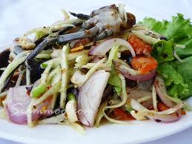
ยำปูจืด
1.ปูจืด
2.หอมใหญ่สีม่วง
3.พริกบด
4.กุ้งแห้ง
5.มะม่วงเปรี้ยว
6.น้ำเชื่อม
7.น้ำปลา
8.ถั่วลิสง
9.น้ำมะนาว
10.ผงชูรส
11.ใบคลื่นฉ่าย
วิธีทำ
สับมะม่วงสำหรับยำหั่นหอมใหญ่และใคลื่นฉ่ายเตรียมไว้เตรียมกะละมังสำหรับคนยำใส่พริกตามชอบ
หัวหอม น้ำเชื่อม2ทัพพีน้ำปลา2ทัพพีน้ำมะนาวครึ่งช้อน ผงชูรสครึ่งช้อนชาใส่กุ้งตามชอบใส่มะม่วงชิม
รสใส่ปูจืดและคลื่นฉ่ายคนอีกรอบตักใส่จานโรยถั่ว

